# 一、Cloudera Manager（day1）

## 1.1、基本部署

<https://www.jianshu.com/p/57179e03795f>

<http://blog.terminus.io/about-cloudera-manageran-and-install-component-with-cm/>

172.21.192.11 bigdata01.ibeifeng.com

172.21.192.12 bigdata02.ibeifeng.com

172.21.192.13 bigdata03.ibeifeng.com

172.21.192.14 bigdata04.ibeifeng.com

172.21.192.15 bigdata05.ibeifeng.com

2.5.0 hadoop

0.13.1 hive

hortonwords ambari

cloudera CM

30 台

2台

cpu 64 核

内存 256 g

磁盘 8T

namenode

1G-100万个文件

hbase- master

resourcemanager

zookeeper

3台

内存要求不高

网络要求比较高

读写速度，最好是ssd 固态硬盘

25台

12核

datanode

磁盘：12T以上

企业

中小企业：业务为向导，只求分析结果

技术型企业：技术为向导，为其他企业提供技术支持

====================================================

## 1.2、基本环境搭建

### 0、资源查看,配置主机名：

内存：free –m

磁盘：df –h

CPU： [neo@hadoop ~]$ cat /proc/cpuinfo

vi /etc/sysconfig/network【root用户权限】

建立ip和主机名的映射关系：

vi /etc/hosts【root用户权限】

在C:\Windows\System32\drivers\etc中的hosts文件建立ip和主机名的映射关系

### 1、cloudera manager - 5.3.6 架构

主从架构

CM：集群监控管理部署工具

主节点server：与从节点通讯，搜集agent发来的服务器资源或进程信息，负责集群的部署文件的分发。

从节点agent：搜索所在服务器上的信息，进程的运行信息，统一汇报给server。

database：可以选择mysql、oracle、postgresql

类似于一个集群的元数据库，存储着集群的部署信息，存储每天agent安装了那些框架，namonode和rm的HA部署信息

hive的元数据存储

cloudera manager service ：

服务进程组件

于server进行通信，监控服务

真正的监控集群的资源信息

Web-Ui ：jetty服务 ，API接口

### 2、资源需要

server：至少要8G内存（不包括hive、flume。。。）

agent：2G内存

### 3、操作系统 linux

JDK：1.7 oracle版本

mysql：5.6

5.5：impala 不能安装

### 4、网络配置【ipv6/ipv4/Java】

一般使用内网：100M/s以上

主机名：bigdata01.ibeifeng.com

禁用ipv6 ，只用ipv4

防火墙关闭，selinux关闭

用户：root 或者sudo权限的普通用户

ssh无秘钥登录

禁用ipv6 ，只用ipv4 【以下都是root用户权限】

echo " " >> /etc/modprobe.d/dist.conf

echo "alias net-pf-10 off" >> /etc/modprobe.d/dist.conf

echo "alias ipv6 off" >> /etc/modprobe.d/dist.conf

查看追加是否成功：tail /etc/modprobe.d/dist.conf

确定ipv6已经关闭：

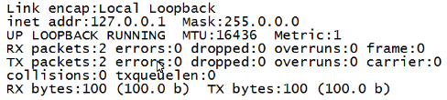

防火墙关闭，selinux关闭

service iptables stop

chkconfig iptables off

chkconfig --list | grep iptables

vi /etc/sysconfig/selinux

--disabled

查看：/usr/sbin/sestatus

[neo@hadoop ~]$ /usr/sbin/sestatus

[neo@hadoop ~]$ getenforce【两种方法一样的】

ssh无秘钥登录

【注意】针对用户配置的无秘钥登录，是区别用户的

ssh-kegen

【私钥和公钥的无密钥登录，底层有一个算法，自动比对】

【copy】

使用SecureCRT，的【查看view】-->【交互窗口chatwindow】---->【在交互窗口右键选择（发送到所有窗口标签send Chat to All Sessions）】---->登录自己【ssh hostname】

ssh-copy-id -i localhost 【将所有主机的公钥拷贝给localhost】

ssh-copy-id -i bigdata01.ibeifeng.com

ssh-copy-id -i bigdata02.ibeifeng.com

ssh-copy-id -i bigdata03.ibeifeng.com

ssh-copy-id -i bigdata04.ibeifeng.com

ssh-copy-id -i bigdata05.ibeifeng.com

JDK：1.7 oracle版本

rpm -qa | grep java

删除





在/usr/java中解压Java安装包，目录自己创建

环境变量：

[neo@hadoop ~]$ cat /etc/profile

###JAVA HOME

export JAVA_HOME=/opt/modules/jdk1.7.0_67

export PATH=$PATH:$JAVA_HOME/bin

###HADOOP HOME

#export HADOOP_HOME=/opt/modules/hadoop-2.5.0

#export HADOOP_HOME=/opt/modules/hadoop-2.5.0-cdh5.3.6

#export PATH=$PATH:$HADOOP_HOME/bin

###scala HOME

export SCALA_HOME=/opt/modules/scala-2.10.4

export PATH=$PATH:$SCALA_HOME/bin

scp -r /usr/java bigdata02.ibeifeng.com:/usr/

source /etc/profile【当前窗口/会话有效】

java -version

### 5、系统的服务器时间同步

service ntpd start && chkconfig ntpd on && chkconfig --list | grep ntpd

【开启ntpd服务】

选择国内时间服务器

ntp.sjtu.edu.cn 202.120.2.101 (上海交通大学网络中心NTP服务器地址）

s1a.time.edu.cn 北京邮电大学

s1b.time.edu.cn 清华大学

**date命令**：

【date :查看当前时间，结果如下：Tue Mar 4 01:36:45 CST 2014

date -s 09:38:40 :设置当前时间，结果如下：Tue Mar 4 09:38:40 CST 2014

**ntpdate命令**：

ntpdate **–u** 210.72.145.44 :网络时间同步命令

注意：若不加上-u参数， 会出现以下提示：**no server suitable for synchronization found**

-u：从man ntpdate中可以看出-u参数可以越过防火墙与主机同步；

210.72.145.44：中国国家授时中心的官方服务器。】

**ntp常用服务器**：

**中国国家授时中心**：210.72.145.44

**NTP服务器(上海)** ：ntp.api.bz

vi /etc/ntp.conf

加行号--->：set nu

18行： restrict 192.168.2.0 mask 255.255.255.0 nomodify notrap

22 #server 0.centos.pool.ntp.org

23 #server 1.centos.pool.ntp.org

24 #server 2.centos.pool.ntp.org

35 server 127.127.1.0 # local clock

36 fudge 127.127.1.0 stratum 10

------> service ntpd restart

将系统时间同步给硬件时间

hwclock --localtime

hwclock --localtime -w

服务器停机，硬件时钟时间正常走，但是系统时间可能不准确，能够自动使用硬件时间去更新系统时间

vi /etc/sysconfig/ntpd

首行加上 SYNC_HWCLOCK=yes

服务器启动后，系统在根据同步网络的时间去更新硬件的时钟时间

vi /etc/sysconfig/ntpdate

SYNC_HWCLOCK=yes

vi /etc/sysconfig/ntpd

其他服务器与ntp服务器时间同步

ntpdate -u bigdata01.ibeifeng.com

crontab –e

*/5 * * ＊* /usr/sbin/ntpdate -u bigdata01.ibeifeng.com

分 时 日 月 周

service crond restart

service ntpd restart

==================

### 6、设置一个用户最大的可打开文件数，启动的进程数目

查看命令：ulimit –a【查看默认设置】

更改配置命令： vi /etc/security/limits.conf

# /etc/security/limits.conf

【需要复制出来检查好，再进行命令操作，一旦出错服务器会出问题】

* soft nofile 32728

* hard nofile 1024567

* soft nproc 65535

* hard nproc unlimited

* soft memlock unlimited

* hard memlock unlimited

【文件数、进程数、内存大小】

【项目的流程：调研、开发、调试、联合调试】

vi /etc/security/limits.conf

scp /etc/security/limits.conf bigdata05.ibeifeng.com:/etc/security/limits.conf

随后重启机器使之生效：sudo reboot

### 7、mysql数据库的安装

1、选择一台服务器安装

一台安装serve mysql，其他几台是agent

172.21.192.11

mysql 5.6

Sql on hadoop 【运行在Hadoop上的sql】： hive 、sparkSql 、impala 、 presto【京东使用，比hive快几十倍】

2、选择yum安装【解决依赖】

底层依然是rpm

mysql5.6,

yum源默认安装版本是5.1

3、 下载mysql的yum源

mysql57-community-release-el6-8.noarch.rpm

4、 /etc/yum.repos.d 【导入yum源】

rpm -Uvh mysql57-community-release-el6-8.noarch.rpm

5、 修改mysql yum源信息

vi mysql-community.repo

5.6版本 enabled=1

5.7版本 enabled=0

【0不可用，1可用】

vi mysql-community-source.repo

5.6版本 enabled=1

[mysql-tools-preview-source] enabled=1

6、 yum makecache 【更新yum的缓存】

yum repolist enabled | grep mysql 【查看可以用yum可以安装的包】

查看系统自带的MySQL：rpm –qa | grep mysql

mysql-libs-5.1.66-2.el6_3.x86_64 删除

mysql57-community-release-el6-8.noarch 留

rpm -e --nodeps mysql-libs-5.1.66-2.el6_3.x86_64 【卸载】

7、 安装mysql

yum -y install mysql-community-server

阿里源：<http://mirrors.aliyun.com/>

查看MySQL的状态：

service mysqld status ----->安装成功

8、启动mysql

service mysqld start

9、mysql初始化

# mysql_secure_installation

设置root用户密码 ---- > 不要匿名用户（anonymous users） ---- > 是否不允许远程登录？n ---->刷新权限

10、登录

mysql –uroot –p123456

use mysql ; select user, host, password from user ;

## 1.3、CM安装部署

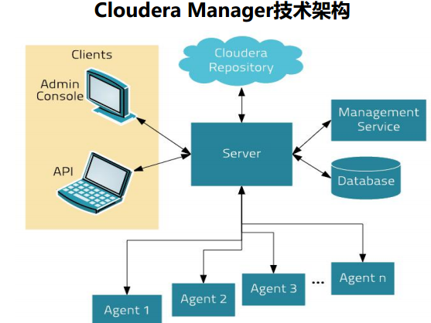

172.21.192.11 bigdata01.ibeifeng.com server mysql

172.21.192.12 bigdata02.ibeifeng.com agent

172.21.192.13 bigdata03.ibeifeng.com agent

172.21.192.14 bigdata04.ibeifeng.com agent

172.21.192.15 bigdata05.ibeifeng.com agent

### 1、安装相关依赖包

yum -y install chkconfig python bind-utils psmisc libxslt zlib sqlite cyrus-sasl-plain cyrus-sasl-gssapi fuse portmap fuse-libs redhat-lsb

### 2、创建目录并解压安装包

mkdir –p /opt/cloudera-manager

【目录必须是这个，CM源包已经写好】

tar zxf cloudera-manager-el6-cm5.3.6_x86_64.tar.gz -C /opt/cloudera-manager/

【自己安装依赖，使用tar包安装方式，这样可以少些错误，解压之后出现下面两个目录】

cloudera cm集群的安装包目录

cm-5.3.6 cm集群的配置，启动命令，lib库等

### 3、修改配置文件

/opt/cloudera-manager/cm-5.3.6/etc/cloudera-scm-agent

vi config.ini

server_host=bigdata01.ibeifeng.com

server_port=7182 企业中注意确认该端口是否被占用

随后其他机器使用scp命令进行拷贝

### 4、创建CM专用用户

useradd

--system --home=/opt/cloudera-manager/cm-5.3.6/run/cloudera-scm-server --no-create-home --shell=/bin/false --comment "Cloudera SCM User" cloudera-scm

【使用cat /etc/passwd | grep cloudera-scm来确认是否创建好】

【命令的解释】

useradd

--system 表示是系统用户 --home=/opt/cloudera-manager/cm-5.3.6/run/cloudera-scm-server 指定该用户的主目录

--no-create-home 【不创建用户主目录】

--shell=/bin/false 不作为登录用户

--comment "Cloudera SCM User"

cloudera-scm 用户名

### 5、初始化cm的数据库，添加temp用户及其权限设置

登录到MySQL，设置访问权限：

grant all privileges on *.* to 'temp'@'%' identified by 'temp' with grant option ;

flush privileges ;

【随后刷新权限】flush privileges ;

### 6、正在主节点server上初始化mysql中的状态

使用CM自带的脚本，需要指定一些参数

/opt/cloudera-manager/cm-5.3.6/share/cmf/schema

注意：驱动包的名称必须是 mysql-connector-java.jar【不管来源是哪里，都需要改成这个名字】

cp mysql-connector-java.jar /usr/share/java

./scm_prepare_database.sh mysql -h bigdata01.ibeifeng.com –utemp –ptemp --scm-host bigdata01.ibeifeng.com

【show databases ;查看是否 有scm数据库】

scm scm scm

### 7、配置CDH源

cdh源：hadoop、hive、sqoop等这些安装包文件

1、server节点上创建CDH源目录

mkdir -p /opt/cloudera/parcel-repo

agent节点上创建CDH源目录

mkdir -p /opt/cloudera/parcels

2、移动CDH源



注意，需要将下面那个包名的扩展名上的1去掉。

mv CDH-5.3.6-1.cdh5.3.6.p0.11-el6.parcel* /opt/cloudera/parcel-repo/

3、更改parcel-repo及parcels的所属人及所属组

chown -R cloudera-scm:cloudera-scm /opt/cloudera/parcel-repo/

chown -R cloudera-scm:cloudera-scm /opt/cloudera/parcels

### 8、启动进程

1、server进程

/opt/cloudera-manager/cm-5.3.6/etc/init.d

./cloudera-scm-server start

启动日志目录：/opt/cloudera-manager/cm-5.3.6/log/cloudera-scm-server

日志提示jetty webUI访问端口 7180,确认7180端口被监听。netstat –tlnup | grep 7180或者netstat –an | grep 7180

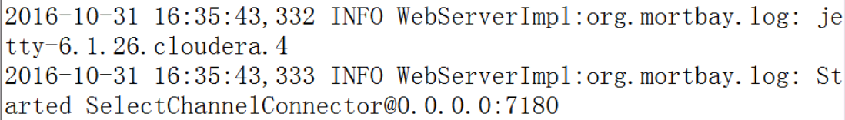

2、agent进程

/opt/cloudera-manager/cm-5.3.6/etc/init.d

启动：

./cloudera-scm-agent start

查看和Cloudera相关的进程【agent是Python脚本写的，jps查看不到】

ps –ef | grep cloudera

【注意】免费 ----> 继续 ---- > 当前管理的主机 -----> 全选 ---- > 默认机架【zookeeper需要在一个机架，可以优化网络IO】

相比软件包安装，parcel可以使服务二进制文件的部署升级自动化，可以让Cloudera Manager轻松管理集群上的软件。

----> parcel 5.3.6 ---- >分配完之后在Cloudera目录下会多出cdh目录

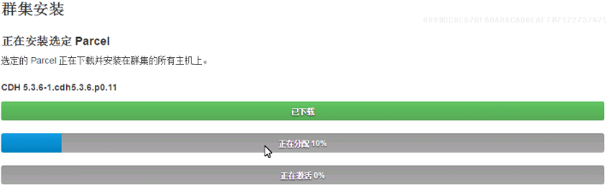

## 1.4、CM:监控管理部署工具

server：负责搜集agent节点发送过来的各个服务器的资源及运行状况信息，负责分发大数据框架的安装包

agent：负责所在服务器上的资源信息，及运行状况信息的搜集

database：存储CM运行状况信息，hive的元数据，共用

cloudera manager service：

与server进行通信，真正监控集群上的资源信息

Web-Ui：使用CM自带的jetty服务组件，提供了一下API

5.3.6对应的1.3.7及以上

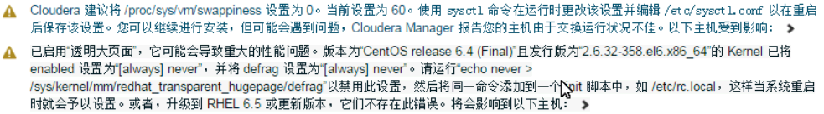

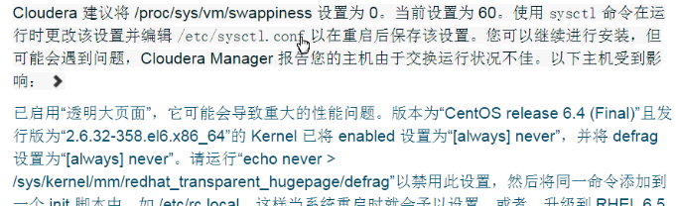

消除警告 内存交换区：当服务器内存不足的时候，linux会在本地磁盘上开辟一片空间，供内存里面的临时数据存储。

echo 0 > /proc/sys/vm/swappiness

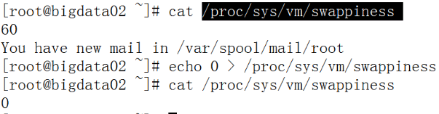

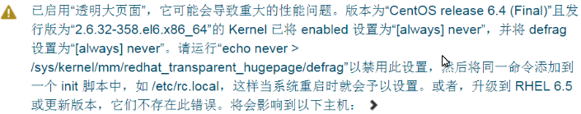

禁用透明大页面：

echo never > /sys/kernel/mm/redhat_transparent_hugepage/defrag

vi /etc/rc.local

最后加入上面命令

随后进入如下界面：

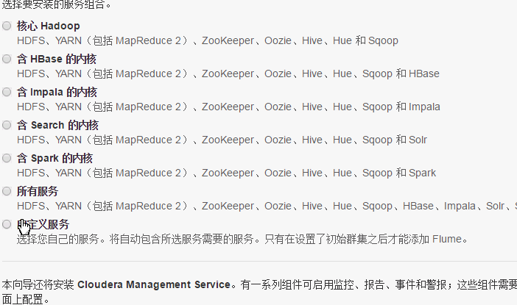

=================================================

# 二、Cloudera Manager（day2）

## 2.1、安装各个大数据生态系统框架

使用自定义安装

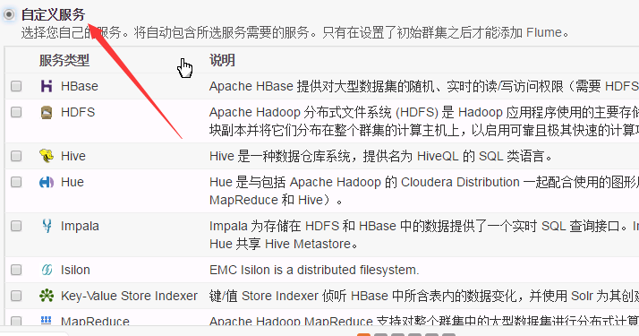

### 1、添加hdfs

balancer：负责集群负责均衡的进程

HttpFS：是http服务，运行客户端以http的方式访问hdfs，后面的Hue服务会用到

Datanode：至少3台，最好4台及以上

各组件在目录在本地的结构情况：

cd /opt/cloudera/parcels/CDH

在hdfs上创建目录

hdfs dfs -mkdir -p /user/beifeng ：mkdir: Permission denied: user=root, access=WRITE, inode="/":hdfs:supergroup:drwxr-xr-x

export HADOOP_USER_NAME=hdfs 系统临时变量

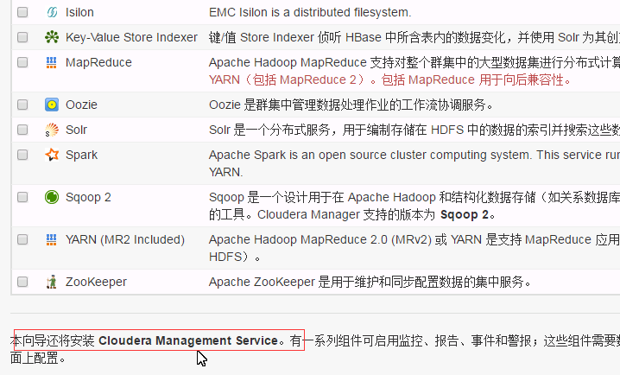

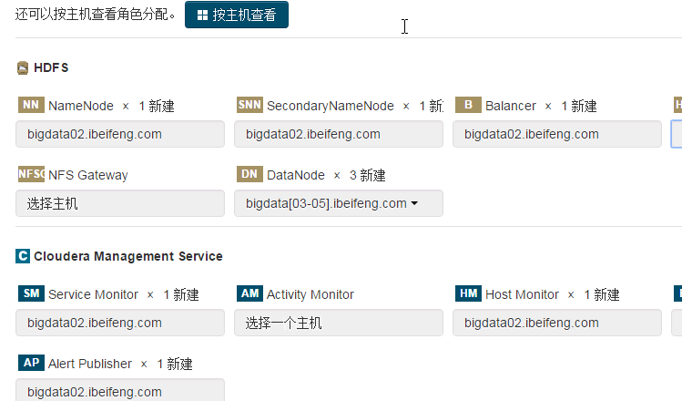

【注意】记住每个机器部署了什么节点？

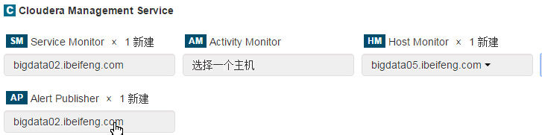

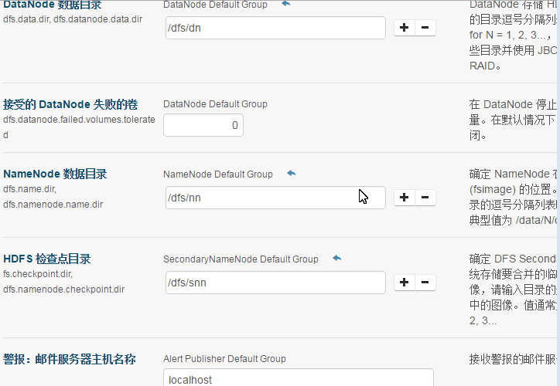



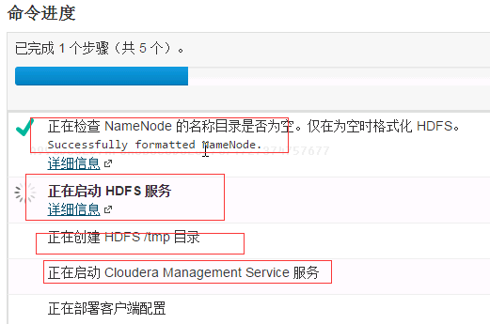

各组件在目录在本地的结构情况：

cd /opt/cloudera/parcels/CDH

安装好之后需要查看这个目录

#### 1、报错1

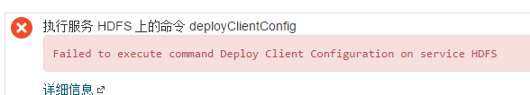

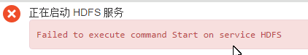

【上面两个错误虽然爆出来，但是相应的进程已经启动了】

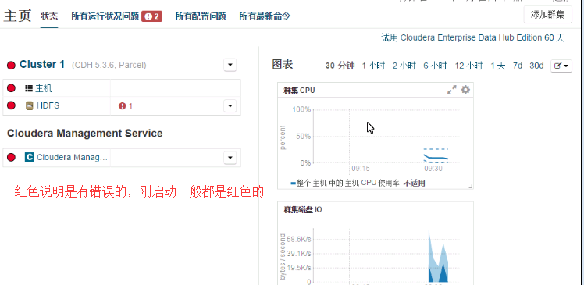

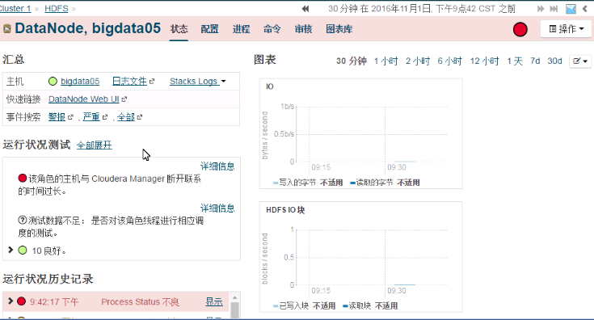

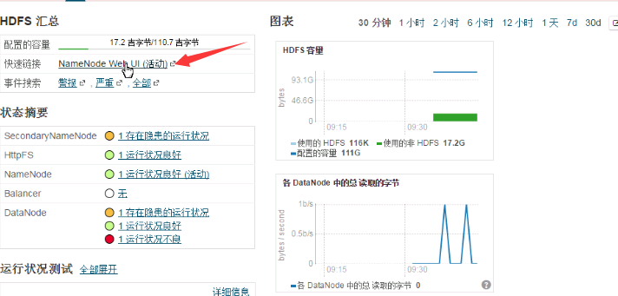

#### 2、报错2

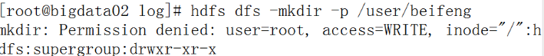

针对Hadoop设置临时的用户变量：



### 2、添加yarn

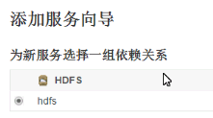

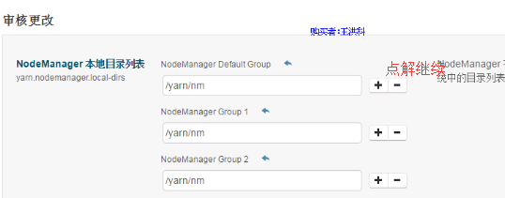

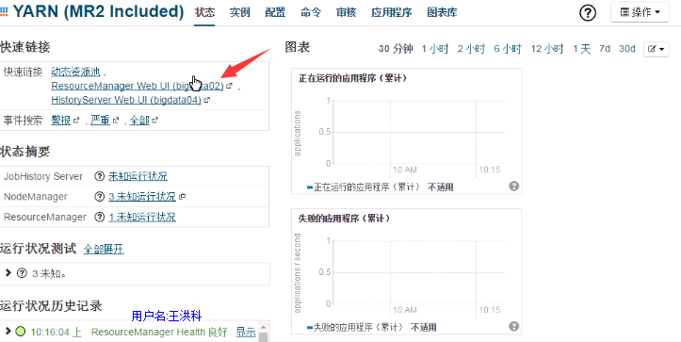

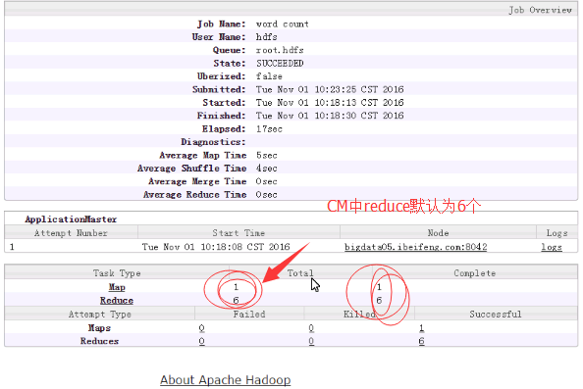

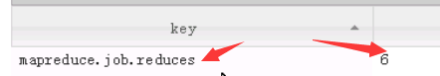

【CM中如何修改配置】

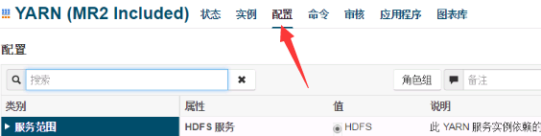

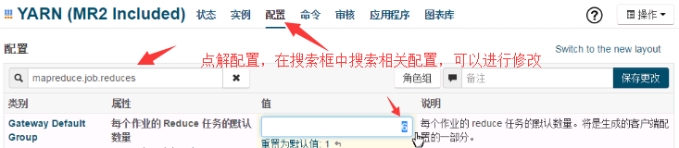

【修改之后，需要重新部署部署】

创建测试文件并上传

找到官方提供的wordcount jar包 ：hadoop-examples-2.5.0-mr1-cdh5.3.6.jar

/opt/cloudera/parcels/CDH/jars

yarn jar hadoop-examples-2.5.0-mr1-cdh5.3.6.jar wordcount /user/beifeng/input/wc.txt /user/beifeng/wordcount/output1

hadoop checknative 检查hadoop支持的压缩格式

### 3、添加zookeeper组件

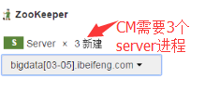

zookeeper节点数量为什么是奇数个：

5台zookeeper集群 3台

6台zookeeper集群 3台【5台和6台的容错是一样的】

比如说有A、B、C三天zookeeper节点，依次启动，那台节点最有可能是leader。

【A等待B启动，B自荐，A同意】

### 4、nn HA及RM HA

对于非HA模式的nn升级为HA模式，一下报错正常

报错：对当前 NameNode 的名称目录进行格式化。如果名称目录不为空，此操作将失败。

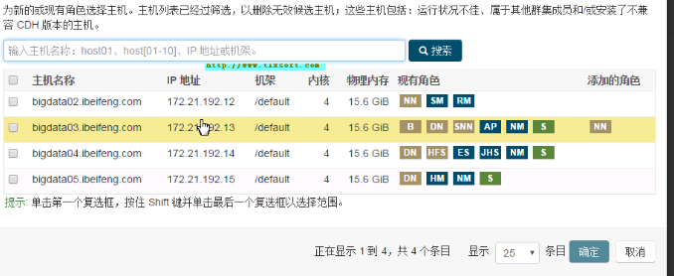

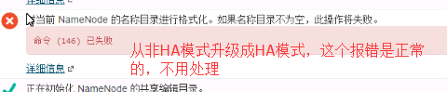

【journalnode的作用】

收集编辑日志edits，实时与fsimage进行合并，一般选择三台或5台。【半数写入edits成功即认为成功写入】

【YARN的HA的配置】

进入YARN的操作界面 ---- > 点击操作 -----> 启用HA -----> 重新部署客户端

【配置文件的查看】

进入HDFS中 ----> 操作 ----> 下载客户端配置 ---- >进入相应文件夹查看

### 5、安装hive组件

【设置字符集】

mysql> create database hive default character set latin1 ;

【权限设置】【hive数据库下面的所有表赋予所有主机进行访问的权限】

mysql> grant all privileges on hive.* to 'hive'@'%' identified by 'hive' ;

mysql> flush privileges ;

报错，提示确实驱动包,将驱动包放到配置了metastore的机器的如下目录下

/usr/share/java

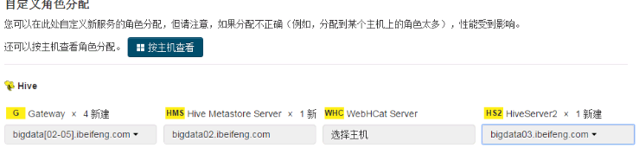

报错，提示确实驱动包,将驱动包放到配置了metastore的机器的如下目录下

/usr/share/java

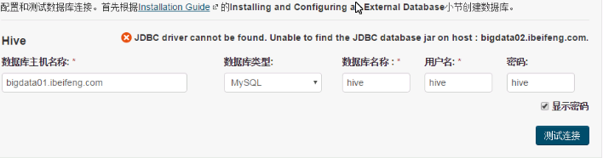

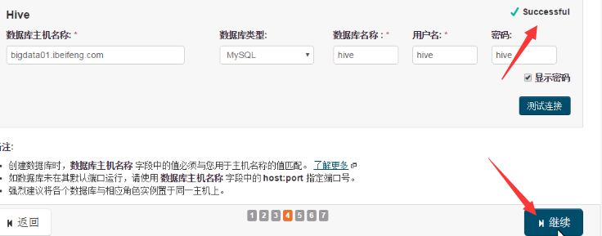

【hiveserver2】使得多个Client可以同时访问Hive。

### 6、安装sqoop组件

测试【通过sqoop链接MySQL数据库，善用sqoop help】

【注意需要jdbc相关的jar包】

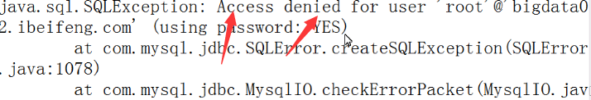

【需要权限设置】

在MySQL中，

use mysql ;

select user, host from user ;

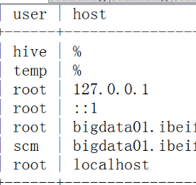

需要增加相关权限：

mysql > grant all privileges on *.* ‘root’@’bigdata02.ibeifeng.com’ identified by ‘123456’ ;

flush privileges ;

sqoop list-databases \

--connect jdbc:mysql://bigdata01.ibeifeng.com:3306 \

--username root \

--password 123456

### 7、安装flume组件

【CM管理的大数据框架地址】

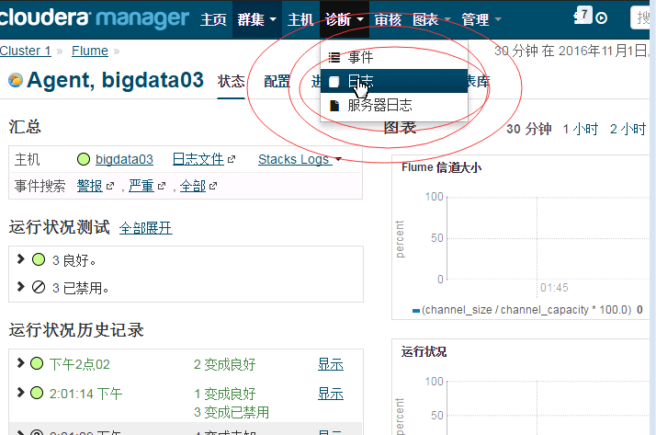

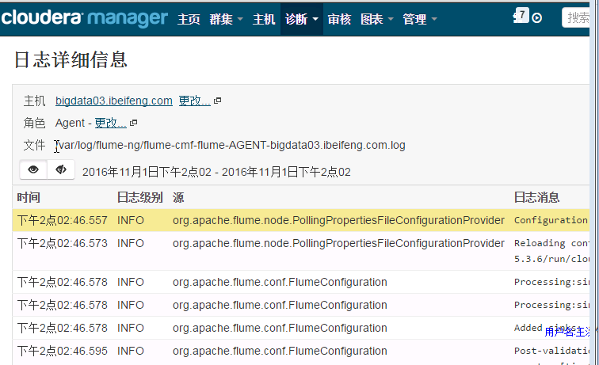

【配置文件的修改】

配置 ----> AgentDefaultGroup ----> 可以修改

【查看flume的日志】

点击flume-2 ---- > 实例 ----- > Agent

a2.sources = r2

a2.channels = c2

a2.sinks = k2

# define sources

a2.sources.r2.type = exec

## 注意一定要执行flume命令的用户对该/var/log/httpd/access_log文件

## 具有可读的权限

a2.sources.r2.command = tail -F /opt/cloudera-manager/cm-5.3.6/log/cloudera-scm-agent/supervisord.log

a2.sources.r2.shell = /bin/bash -c

# define channels

a2.channels.c2.type = memory

a2.channels.c2.capacity = 1000

a2.channels.c2.transactionCapacity = 100

# define sinks

#启用设置多级目录，这里按年/月/日/时 2级目录，每个小时生成一个文件夹

a2.sinks.k2.type = hdfs

a2.sinks.k2.hdfs.path=hdfs://nameservice1/flume/%Y%m%d/%H

a2.sinks.k2.hdfs.filePrefix = accesslog

#启用按时间生成文件夹

a2.sinks.k2.hdfs.round=true

#设置round单位：小时

a2.sinks.k2.hdfs.roundValue=1

a2.sinks.k2.hdfs.roundUnit=hour

#使用本地时间戳

a2.sinks.k2.hdfs.useLocalTimeStamp=true

a2.sinks.k2.hdfs.batchSize=1000

a2.sinks.k2.hdfs.fileType=DataStream

a2.sinks.k2.hdfs.writeFormat=Text

#设置解决文件过多过小问题

#每600秒生成一个文件

a2.sinks.k2.hdfs.rollInterval=600

#当达到128000000bytes时，创建新文件 127*1024*1024

#实际环境中如果按照128M回顾文件,那么这里设置一般设置成127M

a2.sinks.k2.hdfs.rollSize=128000000

#设置文件的生成不和events数相关

a2.sinks.k2.hdfs.rollCount=0

#设置成1，否则当有副本复制时就重新生成文件，上面三条则没有效果

a2.sinks.k2.hdfs.minBlockReplicas=1

# bind the sources and sinks to the channels

a2.sources.r2.channels = c2

a2.sinks.k2.channel = c2

hdfs dfs -mkdir /flume

hdfs dfs -chown -R flume:flume /flume

yum -y install lrzsz*

### 8、oozie组件的安装

cd /var/lib/oozie

unzip ext-2.2.zip

9、habase组件安装

master：选择两台，一主一备

Hbase REST server：一种restful访问hbase的方式

hbase thrift server：需要启动，后面整合Hue需要

因为hbase需要依赖于hdfs及zookeeper，要根据CM提示重启集群

### 10、Hue组件安装

一个大数据生态系统的web工具

admin admin

### 11、spark

spark on yarn ： 由yarn来进行一个资源的管理及任务调度

spark standalone ：需要启动两个进程 master worker